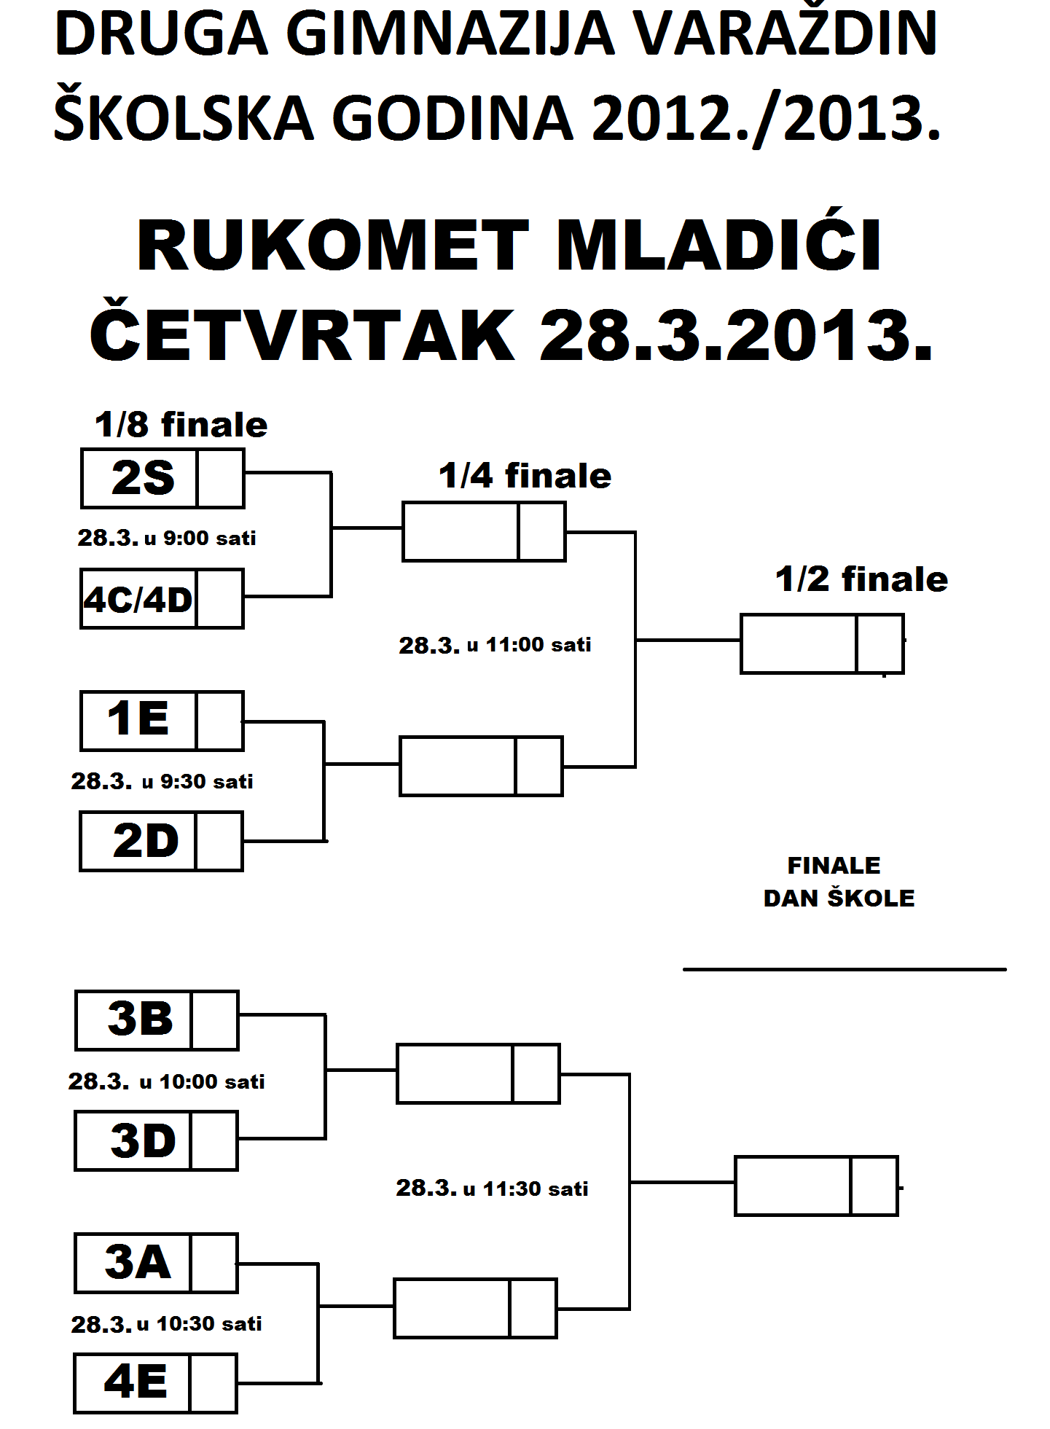

NAPOMENA: MOMČAD KOJA SE NE POJAVI U ZADANOM TERMINU ODIGRAVANJA UTAKMICE SUSRET ĆE SE REGISTRIRATI REZULTATOM 10:0 ZA PROTIVNIČKI MOMČAD

